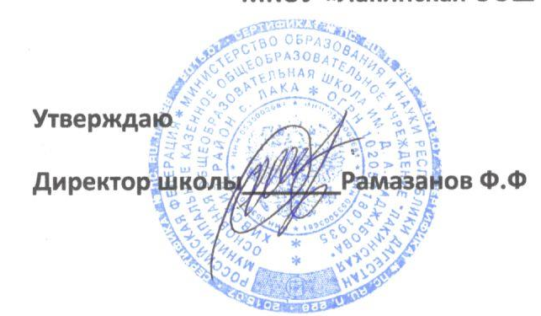

**График проведения ВПР 2021 год по классам.**

|  |  |  |
| --- | --- | --- |
| **класс** | **Учебный предмет** | **Срок проведения** |
| 4 | Русский язык | 16 марта |
|  | Математика | 17 марта |
|  | Окружающий мир | 16 апреля |
| 5 | Русский язык | 16 марта |
|  | Математика | 17 марта |
|  | история | 20 апреля |
|  | Биология | 15 апреля |
| 6 | Русский язык | 27 апреля |
|  | Математика | 18 марта |
|  | История | 13 мая |
|  | Биология | 20 апреля |
|  | География | 16 апреля |
|  | Об9ществозание | 15 марта |
| 7 | Русский язык | 7 апреля |
|  | Математика | 9 апреля |
|  | История | 13 мая |
|  | Биология | 18 мая |
| 8 | Русский язык | 22 апреля |
|  | Математика | 19 мая |
|  | История | 20 апреля |
|  | Биология | 29 апреля |
|  | География | 11 мая |
|  | Обществознание | 10 апреля |
|  | Физика | 21 апреля |
|  | Химия | 13 мая |

